2026中国高校计算机大赛—人工智能创意赛

鸿蒙赛道作品说明文档（初赛）

参赛学校：_____________武汉大学___________
团队名称：_________万卷siu________________
作品名称：__________忆程ProjectMemo_______
赛题方向：__________Agent方向_____________

联系人（队长）：_________肖圣鑫____________
联系电话（队长）：_______13680290292________

作品说明文档（初赛）
包含但不限于以下内容：

- 参赛团队信息表
- 作品原创性声明
- 创意描述（30字以内）
- 设计稿/技术方案
- 介绍文档（800字以内）

2026中国高校计算机大赛—人工智能创意赛
参赛团队信息表
作品名称 | 忆程 Project Memo
团队名称 | 万卷siu
参赛学校 | 武汉大学
参赛  赛题方向 | （）应用创新 （√）Agent创新 （）用户体验创新 （）操作系统智能创新
团队队员基本信息（可跨校、跨专业组队）
姓名 | 学校全称 | 院（系）全称 | 专业全称 |  | 年级 | 毕业时间 |  | 联系电话 |  | 邮箱 | 团队分工
肖圣鑫 | 武汉大学 | 数学与统计学院 | 信息与计算科学 |  | 大二 | 2028.6 |  | 13680290292 |  | sxshaw593730@163.com | 队长
团队指导教师信息（指导老师须与队长同校）
姓名 | 院（系）全称 | 职称 |  | 研究方向 |  |  | 联系电话 |  | 联系邮箱
吕锡亮 | 数学与统计学院 | 教授 |  | 反问题 |  |  | 18971606583 |  | xllv.math@whu.edu.cn
团队成员优势描述
本团队为单人成队，成员来自武汉大学信息与计算科学专业，具备较扎实的数学基础，并持续学习机器学习、深度学习、数据结构与智能体系统相关知识，具有较强的问题抽象、逻辑分析和自主学习能力。
在项目实践方面，成员曾参与基于 MinerU 2.5 和 Qwen2.5-VL 的多模态文档解析项目，负责环境配置、批量数据处理、模型测试与性能优化；同时具有 AI 智能助教、知识库应用和 Agent Workflow 设计经验，对大模型应用、产品交互与系统实现有一定实践基础。
在本项目中，成员独立承担需求分析、产品设计、智能体工作流设计、原型实现、测试优化及参赛材料制作等工作。数学基础、AI 技术能力、工程实践能力和产品表达能力在个人能力体系内形成互补，能够完成从问题分析、方案设计到产品展示的完整闭环。单人成队也具有决策链路短、设计思路统一、沟通成本低和迭代效率高等优势。

忆程ProjectMemo 作品原创性声明

郑重声明：承诺本参赛队伍报名信息真实有效；呈交的参赛作品相关资料以及所完成的作品实物等相关成果，是本团队独立进行研究工作所取得的成果，除文中已经注明引用的内容外，本作品说明文档不包含任何其他个人或集体已经发表或撰写过的作品成果，不侵犯任何第三方的知识产权或其他权利。本声明的法律结果由本参赛队承担。

参赛队员签名（团队全部成员）：

日期： 年 月 日

指导老师审核签名：

日期： 年 月 日

（注：本页签名可以打印纸质文件后签名，提供扫描件；或者使用电子签名。不论哪种方式，需保证页面内容完整、字迹清晰，请与本项目创意书作为同一文档提交，否则项目创意书提交可能无效。）

忆程 ProjectMemo
万卷siu
一、创意描述
将项目碎片转化为会主动推动交付的长期记忆
二、设计稿（Agent创新）
（一）设计概述
忆程 ProjectMemo 面向大学生课程设计、科研训练和学科竞赛。系统将论文笔记、实验结果、代码问题、会议结论与材料要求沉淀为可关联、可追溯的项目记忆，并在截止逼近、风险未处理、项目停滞或材料缺失时主动介入。用户确认后，建议转化为行动；行动完成结果再回写为复盘记忆，形成持续推进闭环。
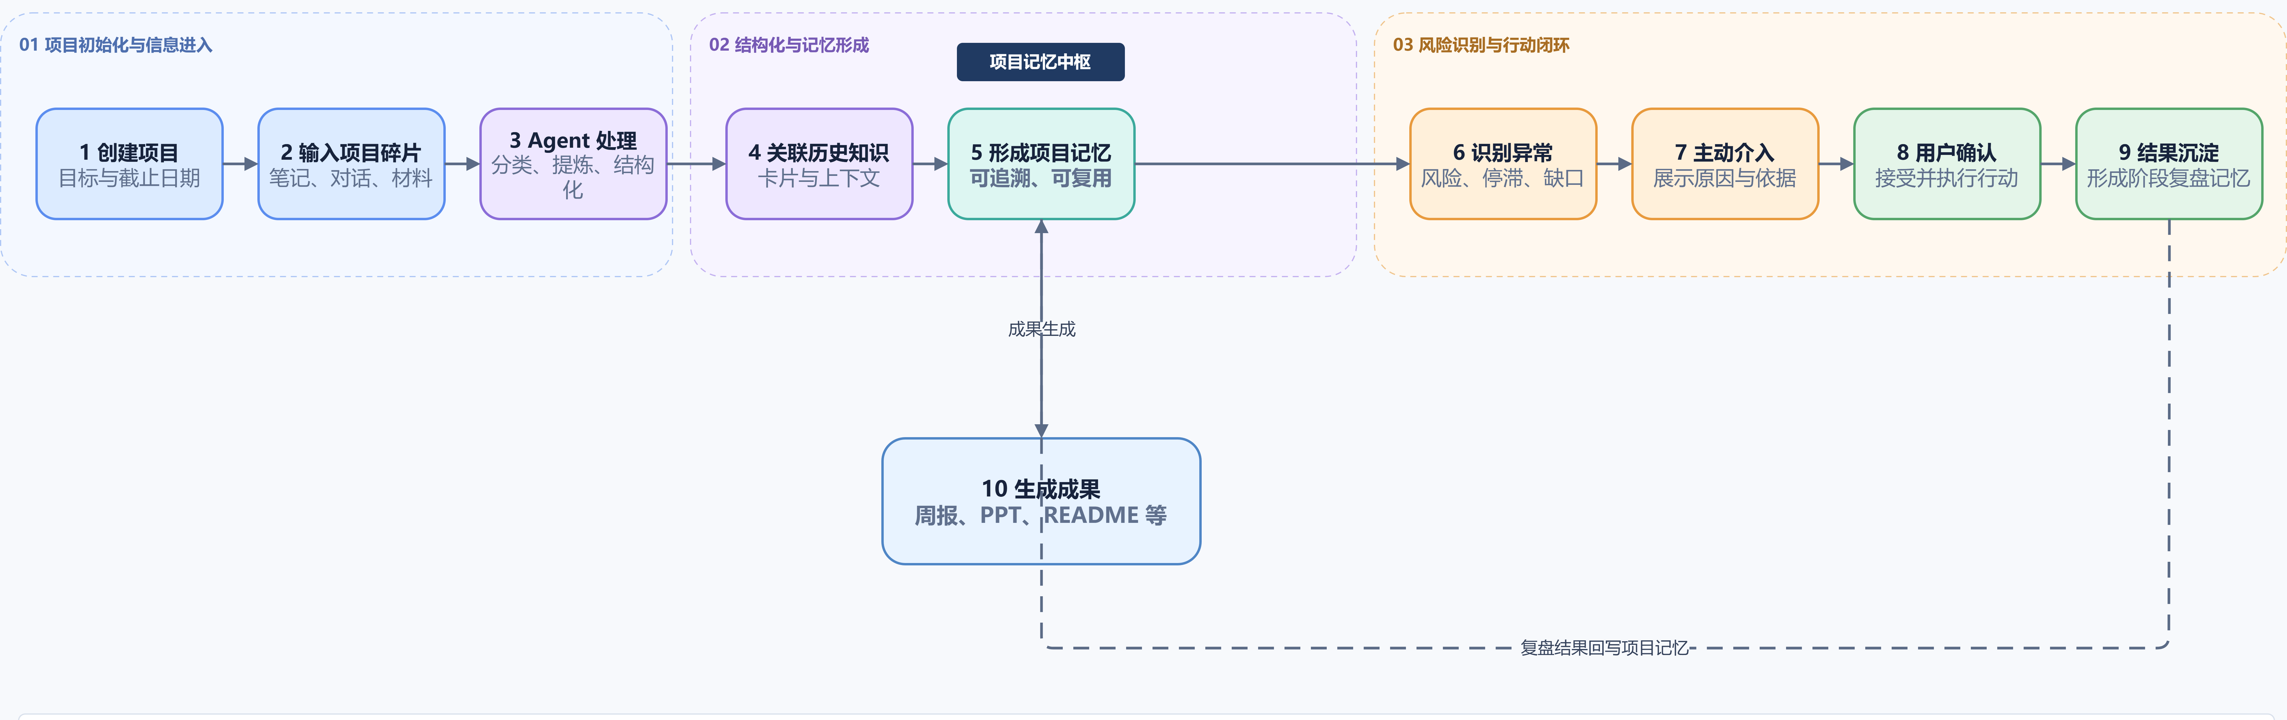
图1 忆程 ProjectMemo 目标用户流程
用户从项目碎片输入开始，经过结构化、历史关联和风险识别，最终完成用户确认、行动回写与成果生成。

（二）Agent Workflow
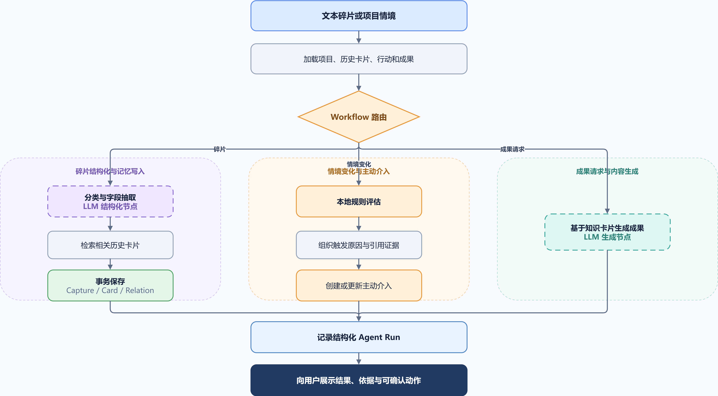
图2 忆程 ProjectMemo Agent Workflow
系统按碎片输入、情境变化和成果请求进行路由。模型只承担结构化与内容生成节点；输入校验、规则判断、数据写入和事务控制由应用层负责，异常时回退确定性 Mock。

（三）主动介入与行动闭环
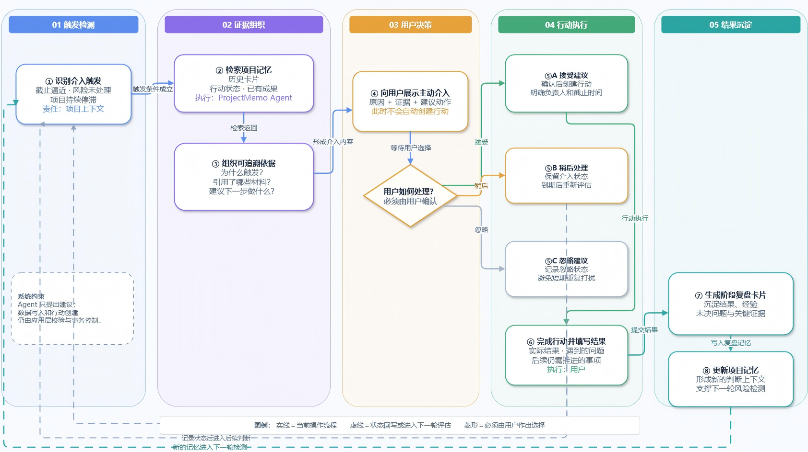
图3 主动介入—行动—反馈—记忆闭环
Agent 先识别触发情境，再组织引用证据和建议行动；接受、稍后或忽略均由用户决定。当前单用户 Demo 已实现行动标题、说明、优先级、截止日期与完成回执；图中“负责人”为后续团队协作扩展位。

（四）当前可运行界面
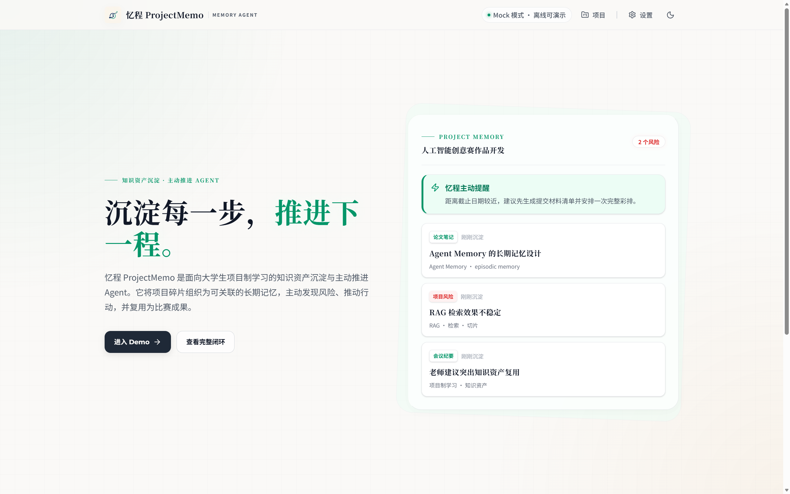
图4 产品价值主张与闭环入口（本地 Mock Demo）
首页在首屏说明“碎片记录—项目记忆—主动介入—行动闭环—成果生成”的完整价值链，并明确标注离线 Mock 演示模式。

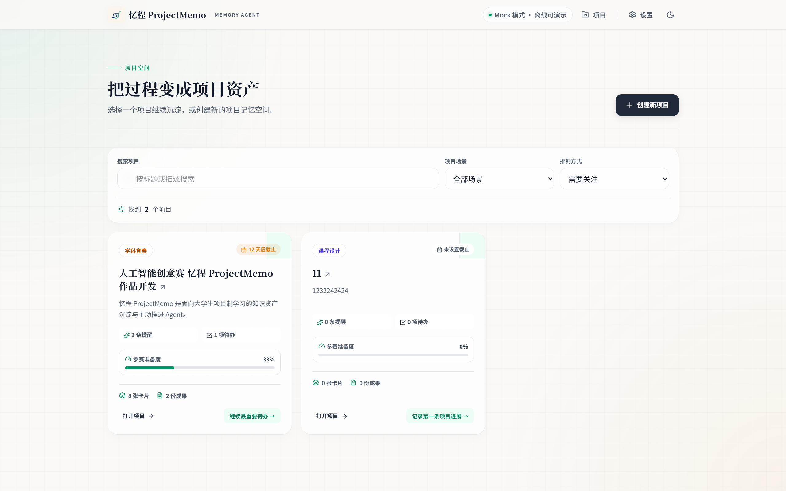
图5 项目空间与参赛项目状态（本地 Mock Demo）
项目空间提供搜索、场景筛选和“需要关注”排序，并在卡片中集中展示提醒、待办、知识卡片、成果和参赛准备度。

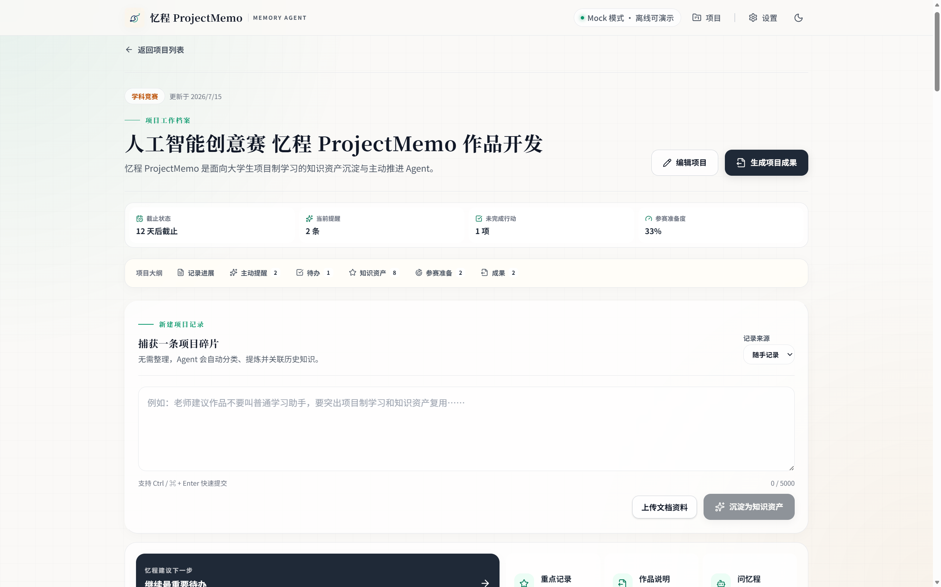
图6 项目工作台与记录入口（本地 Mock Demo）
项目工作台把截止状态、当前提醒、未完成行动和准备度置于顶部，通过页面大纲快速跳转到记录、提醒、行动、知识资产和成果区域。

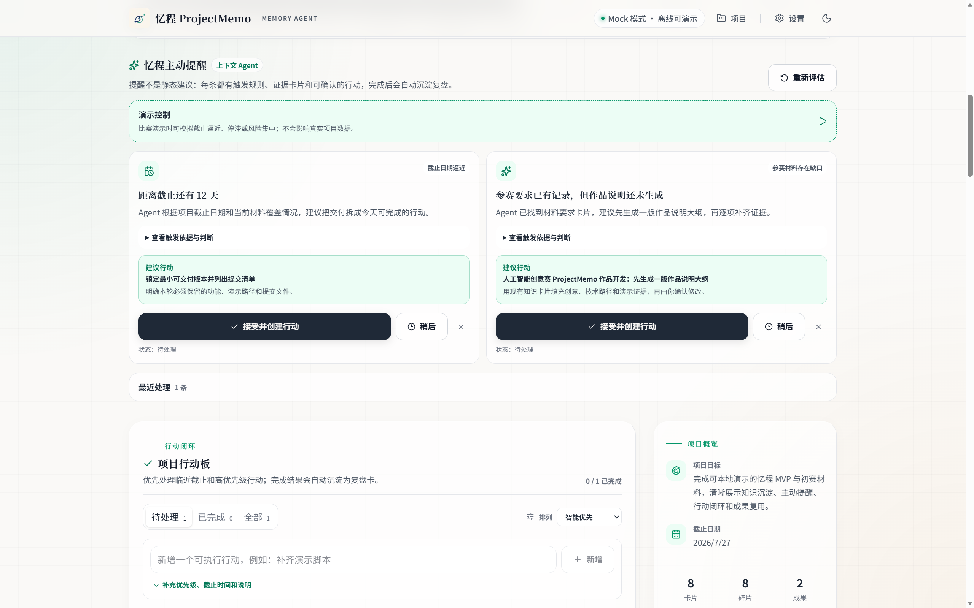
图7 主动介入、证据说明与确认行动（本地 Mock Demo）
主动提醒展示触发情境和建议行动，用户可接受、稍后或忽略。接受后创建行动项；行动完成结果自动沉淀为阶段复盘卡片。

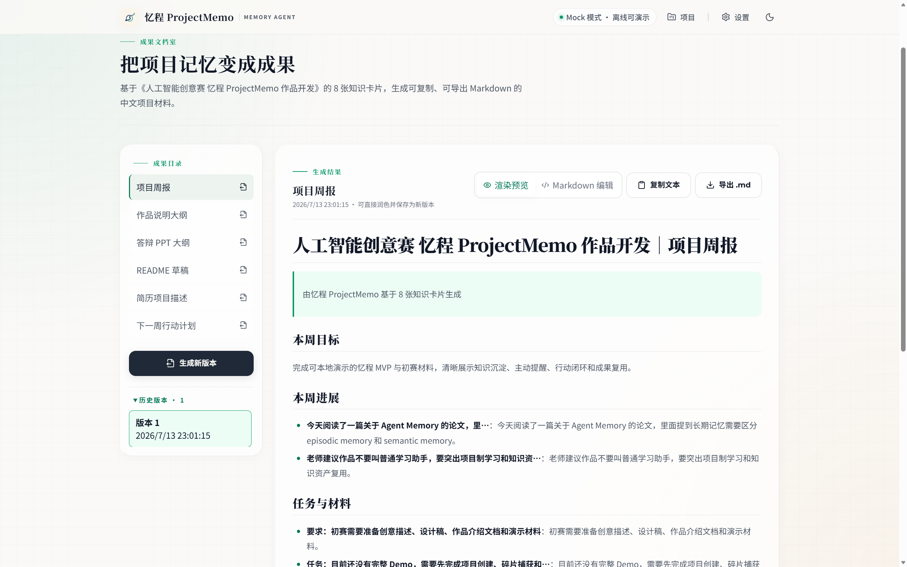
图8 从项目记忆生成并编辑成果（本地 Mock Demo）
成果文档室可从已有知识卡片生成六类交付材料，并支持 Markdown 渲染预览、源码编辑、复制、导出与历史版本留存。

三、作品介绍
大学生在课程、科研和竞赛项目中会产生论文笔记、实验结果、代码报错、会议结论与老师反馈。这些信息散落在聊天和文档中，临近截止时需要反复整理。通用问答助手虽能生成文本，却缺少持续项目上下文和建议依据，也不能把建议推进成可验收行动。忆程 ProjectMemo 定位为面向大学生项目制学习的知识资产沉淀与主动推进 Agent，让 AI 从被动回答转向持续陪伴交付。
当前版本已完成可离线演示的 Web Demo。用户输入项目碎片后，Agent 自动提取类型、标题、摘要、关键词、任务、重要性和下一步，并关联历史卡片；原文可追溯，结果可纠正或撤销。系统根据风险、任务、实验缺口和截止日期生成提醒，并从真实卡片生成周报、作品说明、答辩 PPT、README、简历描述和行动计划。成果支持编辑、复制、Markdown 导出和版本留存。无密钥或模型异常时回退确定性 Mock。
当前版本已将提醒实现为可追踪的主动介入：Agent 在截止逼近、风险未处理、项目停滞或材料缺失时出现，展示引用和判断依据；用户可接受、稍后处理或忽略，并将建议转为行动。行动完成后，结果沉淀为复盘卡片，形成“情境—判断—行动—反馈—记忆”闭环。效果面板展示关联率、采纳率和完成率；带引用的记忆副驾驶已支持总结、解释提醒、检索记忆、创建行动和生成成果，所有写操作均需用户确认。
项目采用 Next.js、TypeScript、Prisma 和 SQLite，既可连接 OpenAI-compatible 模型，也可离线运行。后续可把工具封装为小艺 Workflow，并扩展语音、图片与鸿蒙通知，但当前不描述为已接入。忆程 ProjectMemo 可服务课程、科研和竞赛团队，帮助学生减少重复整理、保留决策依据，把项目过程转化为可复用知识资产，并主动推动下一步交付。
说明
图4至图8均来自本地可运行的离线 Mock 演示环境，使用模拟项目数据，不代表真实用户规模、官方审核结果或小艺已接入状态。

